EKO KARTE | 

Papildus par eko kartes izmantošanu SDĢB lasīt: Viša, K. & Krēgere, G. (2025). Sistēmiskās pieejas īstenošana sociālajā darbā ģimenēm ar bērniem. Darba burtnīca. LR Labklājības ministrija. 81 lpp. Izgūts no: https://www.lm.gov.lv/lv/metodiskie-materiali-0

Eko karte ir tikpat izplatīta metode kā genogramma un tās pamatā ir eko-sistēmiskā pieeja. Latvijā bieži lietota SDĢB praksē. Eko karte attēlo ģimeni kā sistēmu, kas mijiedarbojas ar citām sistēmām un apkārtējo vidi. To veido, ģimeni aplūkojot kontekstā ar iekšējiem (ģimenes), ģimenes dabiskās vides, kopienas vai pašvaldības un valsts sistēmu mijiedarbību un resursiem (sk. 1.attēlu „Ekoloģiskie – centriskie apļi”):
1.aplis „centrā” apzīmē ģimenes sistēmu;
2.aplis apzīmē ģimenes dabisko (vietējo) vidi, kur ietilpst būtiski ģimenes sistēmas atbalsta (vai riska) elementi;
3.aplis ir universālie ģimenes atbalsta (vai riska) elementi, piemēram, skola bērniem vai ārstniecības iestādes, dažkārt arī sociālais darbinieks u.c.;
4.aplis ir atbalsts (vai risks), ko var piesaistīt un izmantot, taču līdz šim tas nav noticis vai nav iespēju to izdarīt, piemēram, iztrūkst sociālais pakalpojums vai darba iespējas vecākiem, vai nav atbalstīts (drošs) mājoklis u.c.
Šie apļi ne tikai ģimenes ekoloģiju sadala dažādos līmeņos, bet arī atspoguļo to ietekmi. Tas nozīmē, ka 1.aplis ir būtiskākais, lielākā ģimenes mijiedarbība notiek ar 2.apli, pēc tam seko 3. aplis, bet 4.aplis ir tālu no ģimenes ekoloģijas centra. Ja būtisks resurss atrodas 3. vai 4.aplī, tad sociālā darbinieka uzdevums kopā ar ģimeni ir rast iespēju šim resursam - no 3. vai 4. apļa pietuvoties 2.aplim vai vismaz izrunāt, kā šo resursu var aktivizēt vai iegūt – tas ir sadarbības plāna būtiskākais jautājums! Tas nozīmē, ka, zīmējot eko karti, tiek ievēroti tuvāko un tālāko sistēmu novietojums attiecībā pret ģimeni vai kādu no ģimenes locekļiem, sk. 2.attēlu.
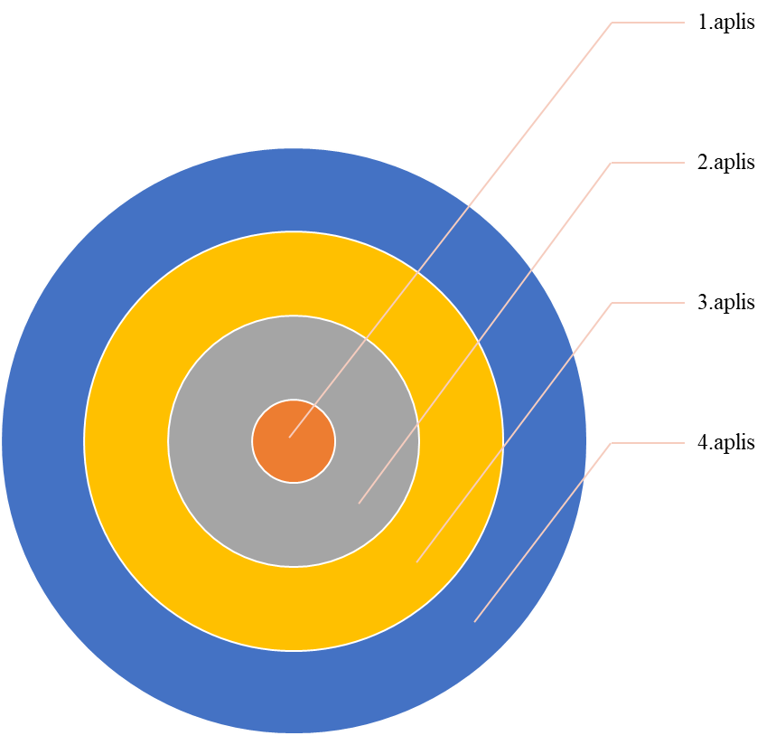
1.attēls Ekoloģiskie – centriskie apļi

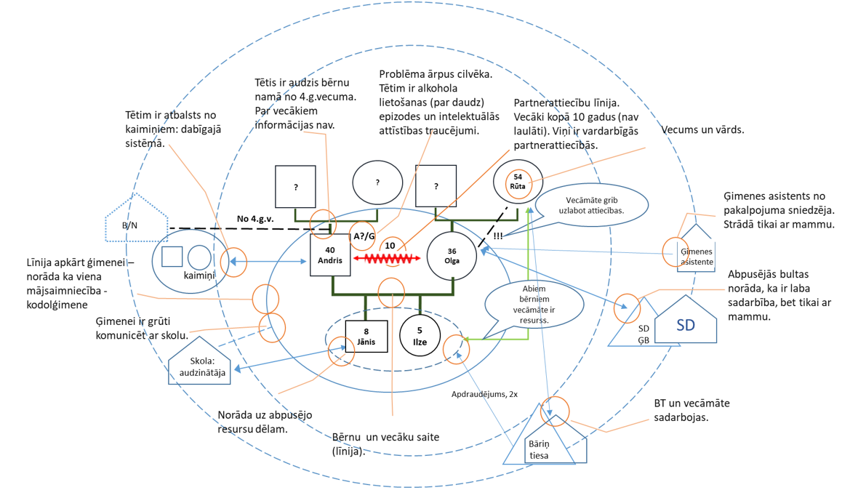
2.attēls Genogrammas un eko kartes zīmēšanas piemērs
Eko kartē izmantotie simboli
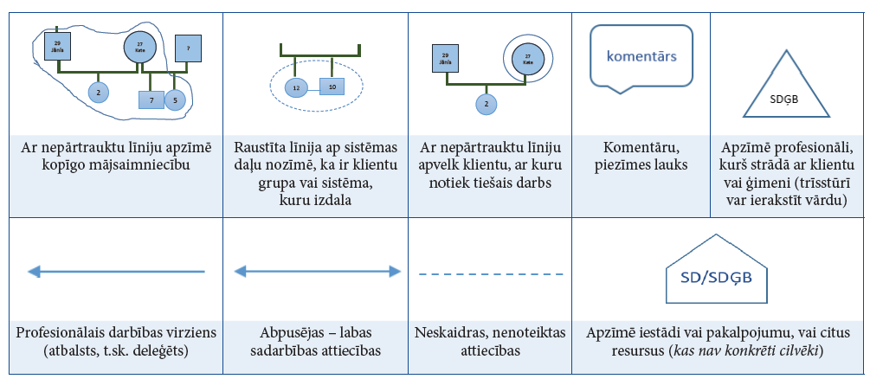

Tipiskākie eko kartes izmantošanas veidi
Eko karte tiek saukta arī par resursu karti, jo tā ne tikai atspoguļo sociālās un fiziskās vides ietekmi, sadarbības grūtības, resursu neesamību, bet arī sniedz iespēju runāt un apzināties iespējas un resursus. Eko karte attēlo mijiedarbību starp ģimenes sistēmu un apkārtējo ekoloģiju. Eko kartes centrā tiek ievietota ģimene (bieži kā kodolģimene – genogrammas formā). Darbs ar eko karti var tikt vērsts uz visas ģimenes kopīgiem resursiem un pieejamību vai tikai uz vienu ģimenes locekli, piemēram, resursu apzināšanu „bērnu vajadzību” nodrošināšanai, sk. 2.attēlu.
Daži skaidrojumi, zīmējot eko karti:
- Zīmējot eko karti, var apzināt ģimenei vai kādam no tās locekļiem jau piemītošos resursus. Var apzināties „trūkstošos resursus” un skatīties, kā un kas var palīdzēt tos iegūt?!
- Eko karti var izmantot, lai diskutētu par attiecībām starp ģimenes sistēmu un citām sistēmām, piemēram, ja bērni iet skolā vai bērnudārzā, tad pārrunāt attiecības vecākiem ar skolotājiem, bērnu aizvešanu uz bērnudārzu vai skolu, attiecīgi par bērna uzticības personu skolā vai bērnudārzā, noskaidrojot informāciju par draugiem;
- Konsultējošā darbā ar klientu svarīgi ir noskaidrot viņa viedokli, resursu pieejamību un nepieciešamību, kā arī pārrunāt šo resursu izmantošanu ģimenes vajadzību nodrošināšanā. Var pārrunāt ģimenes funkciju sadalījumu un problēmu risināšanas iespējas.
- Parasti pie resursiem tiek veiktas atzīmes par „iespējām” vai „apdraudējumiem”, vai tiek izmantotas skalārās metodes, piemēram, atzīme ar procentiem vai ballēm pēc svarīguma vai apmierinātības līmeņa.
- Kā viena no populārākajām eko kartes veidošanas tehnikām ir saistīta ar intervences procesu, kad eko karte tiek veidota kādas noteiktas problēmas risināšanai, piemēram, bērna pamatvajadzību nodrošināšanā, kur katrs ģimenes loceklis ieņem kādu no eko kartes (resursu kartes) laukiem ar aprakstu, kā, kad, kurā laikā, cik bieži u.tml. var nodrošināt atbalstu problēmas risinājumam.
Ieguvumi no metodes izmantošanas:
Izmantojot eko kartes metodi, SDĢB var ērti iegūt un apkopot informāciju par klienta attiecībām ar viņa vides sistēmām un šo attiecību raksturu. Eko karte attēlo klienta/ ģimenes un vides sadarbības raksturu, kā arī ir iespējams novērot:
- kā ģimenes locekļi ir atšķirīgi saistīti ar citām sistēmām;
- vai kāds no ģimenes locekļiem ir izslēgts no vides apmaiņas;
- vai kāds no ģimenes locekļiem ir vairāk iesaistīts spriedzes pilnās mijiedarbībās;
- cik lielā mērā ģimene ir iesaistīta kopīgās un atsevišķās darbībās ar citiem cilvēkiem un sistēmām.
Eko karte sniedz gan SDĢB, gan pašam klientam/ģimenei idejas, kur varētu būt vajadzīgas izmaiņas sadarbībā ar kādām vides sistēmām, lai nodrošinātu labāku indivīda/ ģimenes funkcionēšanu. Tādējādi eko karte palīdz SDĢB noteikt esošos ģimenes ārējos resursus un vēlamos intervences pasākumus, kas nepieciešami, lai mazinātu ģimenes un individuālos stresa izraisītājus. Galvenās eko kartes priekšrocības ir:
- indivīda/ ģimenes un vides attiecību vizuāls attēlojums;
- spēja atspoguļot mijiedarbības virzienu uz vai no indivīda/ ģimenes;
- spēja atspoguļot atbalstošās, stiprinošās, kā arī konfliktējošās attiecības;
- eko karte palīdz attīstīt SDĢB un ģimenes vai individuālā klienta attiecības kā kopīgu sadarbības procesu;
- eko karte ir piemērota metode dažāda vecumam bērniem;
- veidojot, diskutējot un reflektējot par eko karti, klients var uzlabot izpratni par sevi;
- ģimenes un indivīdi var arī justies ērtāk, daloties ar informāciju, ja saprot, ka sociālais darbinieks apzinās viņu sistēmas sarežģītību un unikalitāti;
- metodes izmantošana palīdz klientam sajust SDĢB ieinteresētību izprast kontekstuālos faktorus, kas veicina klienta grūtības;
- eko karte ir arī potenciāli vērtīga metode, lai novērstu pārspīlētu klienta vainošanu, ņemot vērā vides faktorus un to ietekmi uz izveidojušos situāciju.

Alexandra R. Calix B.S. (2002) Is the ecomap valid and reliable social work tool to measure social support? Louisiana State University; https://pdfs.semanticscholar.org/c19c/47678b6a1e004d6e702e3eac8d819b6ecf72.pdf
Alexandra R. Calix B.S. (2002) Is the ecomap valid and reliable social work tool to measure social support? Louisiana State University; https://pdfs.semanticscholar.org/c19c/47678b6a1e004d6e702e3eac8d819b6ecf72.pdf

